摘要：软件漏洞可能对信息安全造成灾难性的后果。尽早检测到漏洞将这些后果降到最低。在时间和预算方面，手动检测易受攻击的代码非常困难，而且成本很高。因此，开发人员必须使用自动漏洞预测（AVP）工具来最小化成本。关于AVP的最新文章开始使用深度学习（DL）的技术。所有提出的方法都基于特征提取技术，这些技术是受DL以前的应用（例如自动语言处理）启发而来的。代码量度被广泛用作基于经典机器学习构建AVP模型的功能。这项研究弥合了深度学习和机器学习功能之间的鸿沟，并讨论了一种基于深度学习的方法，该方法使用代码指标来发现代码中的漏洞。

第一节：介绍
软件中不可避免存在漏洞，因为编写安全代码非常困难并且需要大量专业知识。而且由于人类容易犯错误，因此即使是经验丰富的精英开发人员也可能会犯下编程错误，从而给信息安全带来灾难性的后果。早期发现软件漏洞可以最大程度地减少这些后果。手动检测易受攻击的代码是非常困难，繁琐的工作，并且在时间和预算方面都非常昂贵。为了帮助开发人员并最大程度地减少这些成本，必须使用可以自动预测易受攻击的源实体（文件，函数等）的工具，以使开发人员将精力集中在最可能的易受攻击的组件上。如果使用的工具可以识别漏洞的确切位置（易受攻击的源代码行），则可以将这些成本降到最低。在研究领域，自动漏洞预测（AVP）引起了许多研究人员的注意。实际上，文献中已经提出了许多AVP方法，例如基于机器学习（ML）技术和软件功能（软件指标，单词袋等）构建的漏洞预测模型（VPM）。
大多数提议的VPM使用软件指标作为输入来区分易受攻击的实体和干净的源实体。因为一方面软件度量可以完美地量化软件特征，例如复杂性，耦合性和大小，另一方面，实践证明，这些软件特征与漏洞之间存在关联。使用软件度量标准构建的VPM的主要局限性在于，它们无法精确定位漏洞的位置，因为度量标准是按粒度（包，文件，类，功能）的粗略级别计算的。相反，它们仅预测源实体是易受攻击的还是干净的。
在最近的研究中，研究人员开始使用深度学习技术来研究AVP。研究人员使用了受DL先前应用启发的技术，例如自动语言处理来自动提取特征。尽管软件度量标准在以前的研究中被广泛使用，该研究在AVP中使用经典ML，但是尚未将软件度量标准评估为基于DL的AVP中的功能。据我们所知，到目前为止，还没有人尝试使用带有DL的软件指标来检测漏洞（以更精细的粒度进行预测）。
在本研究中，我们旨在填补这一研究空白，并提出一种基于DL和软件指标的漏洞检测方法。正如我们在前面的段落中提到的那样，软件指标可以完美地量化与漏洞相关的软件特征。因此，它们可能代表了基于DL构建VPM的良好功能。
这项研究的贡献是双重的：
研究代码度量作为漏洞检测中的深度学习功能的有用性。v
提出从标记的代码片生成的代码度量的数据集：作为研究的一部分，我们提议并公开提供从标记的代码片生成的代码度量的数据集。
本文的其余部分安排如下：第二节介绍背景和最相关的相关工作，第三节介绍研究问题并描述进行研究的提议方法和遵循的方法，第四节介绍实验，第五节介绍了所获得的结果和讨论，第六节介绍了研究的局限性，第七节总结了本研究所做的工作并指出了一些观点。

第二节：背景及相关工作
在本节中，简要介绍了背景和最相关的工作。首先，通过介绍与研究有关的所有概念（深度神经网络，脆弱性预测和代码切片）来给出研究的背景，然后我们通过引用大多数相关著作来终止研究。
A.深层神经网络
深度学习是机器学习的一个子领域。大多数深度学习技术都基于人工神经网络（ANN）。人工神经网络是一种计算模型网络：受人脑生物神经元启发的人工神经元（AN）。AN接收来自许多其他AN的输入，对其进行处理并产生输出，然后将其传输到其他神经元。每个AN中发生的数据处理非常简单，但是由其AN交互产生的整个网络的全局行为导致解决复杂的问题^{[1]}。
尽管最早的模拟大脑的方法是古老的（1940年代），但仅在最近几年提出深层神经网络（DNN）时才获得了有趣的结果。DNN中的AN分布在许多互连层中。共有三种类型的层：
输入层：DNN中只有一个输入层。它接收输入（也是要处理的数据的全局系统的实际输入），对其进行处理并将其传输到隐藏层。
隐藏层：DNN中有零个或几个隐藏层。隐藏层使DNN了解有关要处理的数据的更多信息。DNN隐藏的层越多，它就越能解决复杂的问题。每个隐藏层的输出将成为下一个隐藏层的输入，依此类推。
输出层：与输入层一样，DNN中只有一个输出层。它从最后一个隐藏层接收输入，对其进行处理，然后将其传输到DNN的最终输出，这也是系统生成的最终结果。

图1显示了具有以下架构的简单DNN的示例：输入层（10个神经元），两个隐藏层（6个神经元和4个神经元）和输出层（2个神经元 ）。
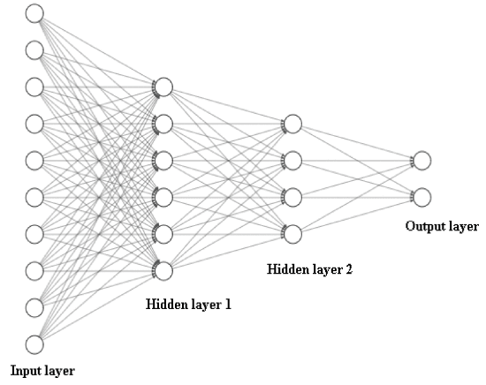
图一 简单的DNN
就像经典的ML算法一样，在使用DNN之前必须先学习它。监督学习是模式识别，自动语言处理和一般分类问题等应用程序中使用最多的方法。DL中的监督学习需要大量标记数据和强大的机器来运行学习过程。例如，要构建一个面部检测器，需要收集大量标记为包含面部的图像，通常在面部周围有一个边框^{[2]}。这就是为什么最近几年DL取得了巨大成功的原因，这是因为最近的计算机提供了不断增长的计算能力以及新技术（例如互联网）提供的大量标记数据。
B.漏洞预测模型（VPM）
鉴于软件漏洞是影响信息安全的一种特殊软件缺陷，因此自动缺陷预测中使用的技术也将用于自动漏洞预测（AVP）中。这些技术之一是缺陷预测模型（DPM）^{[3] –[7]}。DPM是用于预测代码实体（文件，类，函数等）中代码缺陷的存在或可能性的模型^{[8]}。
VPM和DPM是基于机器学习技术构建的，并使用软件属性作为输入来区分易受攻击的实体和干净的实体^{[9]}。用于训练和验证VPM的数据是从先前研究的软件版本中收集的。根据从漏洞数据库（例如NVD（国家漏洞数据库））中提取的漏洞信息，源实体将被保留并标记为易受攻击或干净。然后，提取每个源实体的特征（软件指标）并将其收集在数据集中。在跨项目预测中，使用从其他软件收集的数据集。当研究没有较早版本或没有足够数据漏洞的新软件时，这种类型的预测很有用。
AVP领域中的大多数先前研究都试图评估与软件特性之间的相关性的理论：复杂性，耦合性等与漏洞^{[10] – [13]}。在其他研究^{[8]}和^{[14]}中，研究人员报告说DPM中使用的经典软件指标对于VPM是不准确的。他们建议必须使用新的特定于安全性的代码指标来提高VPM的性能。其他^{[15]} -^{[16]}得出的结论是VPMS的主要问题是在漏洞的有限数据。
提出的VPM允许粗略地预测漏洞：程序包，文件，类和功能。这可以帮助开发人员并使他们将精力集中在最可能的易受攻击的源实体上。但是，如果源实体具有很多代码行，则固定易受攻击的代码段的位置的任务将非常困难且耗时。因此，研究人员在最近的作品提出的^{[17]} ，^{[18]}漏洞检测使用更细的粒度，代码的小工具，其中所涉及到的漏洞的代码只有几行参与。代码小工具的这一概念受到代码切片概念的启发。在下一个小节中，我们将介绍这个概念。
C.代码切片
M. Weiser ^{[19]} 首先引入了代码切片或程序切片。他将程序切片定义为一种通过分析程序的数据流和控制流来自动分解程序以生成精简程序（称为切片）的方法。从那时起，许多研究工作都针对提出的程序切片提出了建议：计算切片的算法，不同类型的代码切片以及软件工程中的许多应用。在[20]中可以找到对功能，主要应用程序和切片技术的常见示例的良好描述。
代码切片的优点在于，它可以洞悉源实体的多个行为方面，例如更改变量值的所有源代码行或参与计算函数返回值的语句^{[21]}。在安全性上下文中，这对于获取示例很有用：与关键系统调用相关的所有语句，或者可以更改用作关键函数调用中的参数的变量值的所有语句（内存管理，字符串处理等等）。这样，仅可以提取和分析与漏洞相关的代码行，这些行在应用于漏洞预测时会指示漏洞的确切位置。
D.相关工作
为简洁起见，在本小节中，我们仅介绍使用深度学习技术调查漏洞检测的最相关的相关作品。
AVP领域中的大多数先前研究工作仅集中于经典机器学习技术。近年来，一些研究人员开始使用深度学习技术来研究AVP。[22]首次尝试研究漏洞预测中的深度学习。研究人员进行了文献审查，得出结论，取决于以前的漏洞数据，可以在AVP中应用不同类型的深度学习算法：如果有足够的数据，则为监督学习模型；如果没有漏洞数据，则为半监督，则为无监督的深度学习模型。如果数据有限，则进行建模。从那以后，进行了一些但非常有趣的研究。这些最近的研究试图通过借鉴以前的深度学习技术的应用来使深度学习适合AVP。解决了模式识别，自然语言处理，图像处理等具有挑战性的问题。
受图像处理中的区域提议概念启发，[17]中的研究人员提议将程序划分为较小的代码段（即，语句数），这些代码段可能显示漏洞的语法和语义特征。这些小的代码片段称为代码小工具（CG），可以通过从源代码中提取代码片段（请参见前面的小节）来获得。这也使他们能够以精细粒度（CG）预测漏洞，这意味着可以通过提议的漏洞检测系统VulDeePecker指示漏洞的确切位置。为了解决VulDeePecker的局限性（仅考虑与库/ API函数调用相关的漏洞，仅利用由数据依赖性引起的语义信息，并仅考虑称为双向长短期内存（BLSTM）的特定RNN），[18]中提出一种使用深度学习来检测漏洞的框架，称为基于语法，基于语义和向量表示（SySeVR）。在VulDeePecker中，仅使用了一个RNN模型，而在SySeVR中，评估了多个模型（CNN，DBN和RNN的4个变体：LSTM，GRU，BLSTM和BGRU）。
由于DNN将向量作为输入，因此研究人员提出将程序切片转换为对漏洞检测在语义上有意义的令牌向量。基于词嵌入技术，他们使用word2vect工具^{[23]}将每个切片的令牌编码为固定大小的向量，这些向量是DNN的实际输入。这种技术（词嵌入）的灵感来自深度学习在自然语言处理中的应用。在[24]中，研究人员以两种方式研究了两种深层神经网络模型：漏洞预测中的CNN和RNN：
他们使用它们来学习基于单词（或令牌）嵌入技术的功能。之后，将学习到的功能用作基于随机森林分类器构建VPM的输入，他们使用它们来学习功能并作为分类器。
使用自动学习的功能作为DNN输入的研究报告了有趣的结果表1。但是，这种方法没有考虑重要的代码特征，例如与漏洞相关的复杂性[11]，[14]和[26]。这种方法的另一个局限性在于，一方面神经网络将一个固定大小的向量作为输入，但另一方面，每个源实体（切片或函数）中的令牌数可能会不同。为了解决这个问题，在这种方法中使用阈值。当向量短于阈值时，将零填充到向量的末尾。当向量长于阈值时，将删除向量中的部分以使其等于阈值，这可能导致非常重要的信息丢失。
表1 使用深度学习进行漏洞检测的最新研究
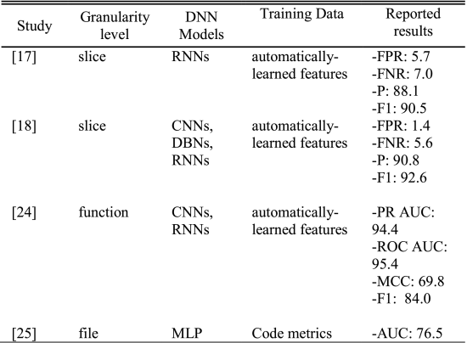
诸如复杂性之类的代码字符风险可以通过相应的代码指标来量化。尽管之前的几项研究[8]，[12] – [13] [14] [15]，[26] – [27] [28]都使用软件指标作为基于经典机器学习技术构建VPM的功能，但只有一项研究[25]使用具有深度学习的软件指标来预测文件粒度级别的漏洞。在该研究中，作者提出了一种基于Web服务的VPM来预测Web应用程序的易受攻击的组件（文件），Azure Machine Learning Studio环境中存在的几种机器学习技术（贝叶斯点计算机，Boosted决策树，随机森林…）和多层感知器（MLP）进行了研究。作者报告说，通过MLP（表1中的最后一行）可以实现最佳性能。该研究的主要局限性在于预测是在粗粒度（文件粒度）下进行的。这意味着代码度量是根据文件的整个源代码（易受攻击的行和干净的行）计算得出的，而构建的VPM仅预测文件是否易受攻击或干净而没有找到易受攻击的行。另一个限制是使用的数据集[15]提出了基于经典机器学习的VPM评估，但没有提供足够的数据使深度学习模型获得最佳培训。因此，在这项工作中，我们建议以切片粒度预测漏洞。代替从文件或函数的整个源代码计算指标，我们提取切片（与漏洞相关的几行代码），然后为每个切片计算指标。这样，内置的VPM可以预测切片（几行代码）是否易受攻击或干净，从而找到易受攻击的行。我们还使用了适合DL的大型数据集（> 95351实例）。
第三节 方法
在本节中，我们介绍了研究问题，提出的方法以及进行研究的不同步骤。
A.研究问题
由于DL技术在其他领域（例如模式识别，自然语言处理等）的成功推动，最近在漏洞预测领域的研究工作倾向于使用这些技术来预测漏洞。尽管代码量度已被广泛使用并被评估为基于经典机器学习技术构建VPM的功能，但是最近使用DL技术的研究仅集中于自动学习的功能，这些功能是受DL先前应用程序构建VPM启发的。据我们所知，没有人研究过代码量度是否可以用作基于DL的这些先进技术构建VPM的功能。
这项研究的主要目的是填补这一研究空白。为了实现这一目标，本研究将尝试回答以下主要研究问题：
问：由于代码指标已成功用作基于经典机器学习技术构建VPM的功能，是否可以将它们用作深度学习功能以检测漏洞？
B.拟议方法
我们提出了一种受最近研究启发的方法，该方法使用深度神经网络来预测切片粒度下的易损性^{[17]}。在建议的方法（图1）中，与其像以前的方法[17]，[18]，[24]一样自动学习特征，这是一项受DNN先前应用程序（自然语言处理，模式识别等）启发的技术，我们使用一组代码量度作为基于深度神经网络构建VPM的功能。鉴于代码度量可以完美地量化代码特征（例如大小，耦合和复杂性），并且这些特征与漏洞相关，代码度量可以表示有价值的数据，这些数据使DNN可以学习易受攻击的代码的特征。
为了检测漏洞，源实体的源代码（文件，类，函数）被分解为与特定类型的漏洞相关的减少的代码部分（几行代码：切片）。在本研究中，仅考虑与指针使用（PU）相关的漏洞。然后，计算每个条带的代码量度，并将其用作DNN的输入，以将条带分类为易受攻击或干净的。
C.数据准备
在本小节中，我们介绍了数据准备。我们首先介绍原始数据集（切片数据集），然后介绍提出的数据集（代码指标数据集），该数据集是从原始数据集生成的，用于训练和验证提出的VPM。
1）原始数据集（切片数据集）
用于进行实验的数据来自[18]最近提出的公共数据集[29]。该数据集包含420,627个带标签的代码切片（CS），包括56,395个易受攻击的CS和364,232个干净的CS。它分为四个部分。每个部分都包含有关特定类型漏洞的CS。此数据集的实际版本考虑以下类型的漏洞：库/ API函数调用（与库/ API函数调用相关的漏洞），数组使用情况（与不当使用数组相关的漏洞），指针使用情况（与不正确使用指针（例如在释放漏洞后使用），算术表达式（与不正确使用算术表达式（例如整数溢出漏洞）有关的漏洞）有关。各部分的尺寸（CS的数量）如表2所示。图2显示了从原始数据集中获取的带标记CS的四个示例。每个CS的标签都显示在最后一行，“ 1”表示CS易受攻击，“ 0”表示CS干净。
表2 关于原始数据集的描述性统计
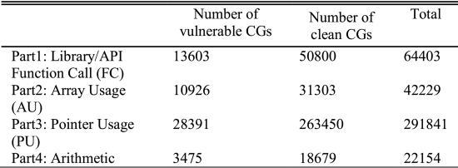
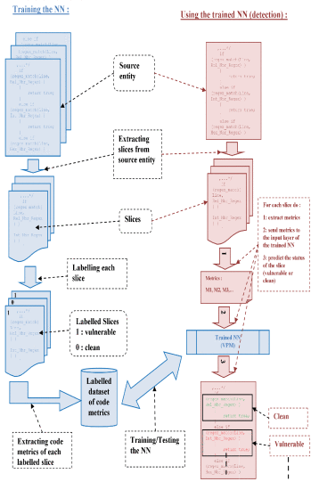
图2建议的方法
2）代码指标数据集
我们准备了一个包含18个代码指标（功能）的数据集，这些代码指标是从原始数据集的带标签的CS得出的。为了最大程度地减少实验次数，仅考虑原始数据集的PU部分（最大的部分）。
CS由几行与漏洞相关的代码组成（图3）。因此，我们仅计算了代码行（LOC）指标和与该行以及令牌粒度（如McCabe ^{[30]}和Halstead指标^{[31]}）相关的代码指标。无法计算与其他粒度相关的其他类型的代码度量，例如类粒度（面向对象的度量）和函数粒度（FanIn，FanOut等）。数据集的实际版本包含以下指标：
LOC度量（物理行：总行数，空行：空行数，注释行：注释行数，程序行：程序行数（指令，定义，声明，命令…））。
McCabe指标（McCabe编号：圈复杂度）
Halstead度量标准（n1：不同的运算符数量，n2：不同的操作数数量，N1：运算符总数，N2：操作数总数，n：程序词汇量，N：程序长度，N'：计算的程序长度，V： Halstead音量，D：难度，E：精力，T：编程所需的时间，B1：已交付的Bug数量1，B2：已交付的Bug数量2）
数据集的准备工作分两个步骤。第一步包括解析原始数据集以分离每个CS，然后计算其代码指标。第二步包括消除任何冗余数据。实验中使用的数据集的最终版本[32]包含95351个实例。为了使用Weka的Java API，数据集的实际版本为ARFF（属性关系文件格式）格式。
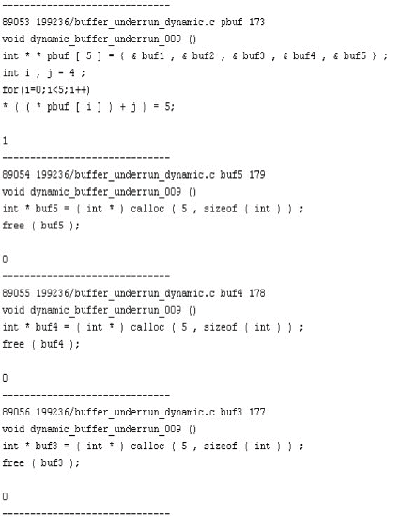
图3来自原始数据集的带标签的CS的示例
ARFF文件是ASCII文本文件，描述了共享一组属性的实例列表。ARFF文件有两个不同的部分。第一部分是标题信息，其后是数据信息。标头包含关系的名称和属性列表（数据中的列）。文件的数据部分包含数据声明行和实际实例行^{[33]}。
3）平衡数据集
对于大多数软件项目，易受攻击的源代码行的百分比非常低，而干净的源代码行的百分比非常高。结果，提取的数据可能会继承此特征，从而导致数据集不平衡（否定实例的数量大大高于肯定实例的数量）。
从这样一个不平衡的数据集中训练VPM通常是具有挑战性的，因为VPM可能偏向主要类别（负面），因此它只能学习将所有事物预测为负面，而忽略次要类别（正面）。因此，欠采样是一种经常用于平衡训练集的技术[11]，[13]，[15]。使用这种技术，可以保留训练集中的所有阳性病例，而仅选择阴性的一个子集。负数样本是随机选择的，以使正数与负数匹配。结果是完美平衡的训练集，用于构建VPM。为了保持正确的测试条件，测试集永远不会改变（易受攻击的源代码行的数量非常少，干净的源代码行的百分比非常高）。为了平衡我们的数据，我们在实验中使用了Weka API提供的实现方法欠采样，即SpreadSubsample无监督过滤器[33]。

D.DNN模型
1）DNN模型选择
先前研究漏洞检测和预测的研究[17]，[18]，[24]使用自动学习的功能作为DNN的输入。他们使用词嵌入技术来学习特征，这是DNN在自然语言处理领域的先前应用所启发的技术。因此，他们使用了DNN模型（卷积神经网络（CNN），递归神经网络（RNN）），这些模型适用于自动学习的功能，并且在该领域通常使用。
在本研究中，我们旨在调查软件指标用作深度学习检测漏洞的功能时是否准确。本研究中使用的数据（代码指标）的性质与先前研究中使用的数据不同。因此，我们更喜欢使用适合表格数据的DNN模型。多层感知器（MLP）是一种广泛使用的DNN，非常适合表格数据，例如本研究中准备的代码指标数据集。因此，我们使用MLP模型进行实验并得出最终结论。
尽管如此，为了完整起见，我们还使用了LSTM（长期短期记忆），它是RNN模型的一种变体。
2）DNN模型构建
典型的DNN具有一个输入层，一个或多个隐藏层以及一个输出层。在这项研究中，我们研究了几种具有不同数量的隐藏层以及每个隐藏层中具有不同神经元数量的体系结构。
为了构建，训练和测试用于预测易受攻击的CS的DNN模型，我们使用了WekaDeeplearning4j [34]的Java API 。WekaDeeplearning4j是基于Deeplearning4j库[35]的Weka软件包。WekaDeeplearning4j软件包支持完全连接的前馈网络，卷积网络和循环网络。它还为标准表格数据以及图像，文本和序列数据提供了数据加载器。

第四节 实验
为了评估DNN模型的性能，我们使用了标准的k折交叉验证技术。在这种技术中，数据集的实例被随机分为ķ 相等大小的褶皱。反复地，将每个折叠保留为测试集。这样，VPM就可以与其他样本一起训练ķ -1倍（训练集），用于预测测试集中CS的类别。为了减少计算时间，我们使用k = 3 。在大型数据集（例如我们的数据集）中，三折交叉验证非常准确。
模型的预测结果可以是以下四种情况之一：真阳性（如果模型将脆弱CS预测为脆弱CS），真阴性（如果模型将干净CS预测为洁净CS），假阳性（如果模型将干净的CS预测为易受攻击的），假阴性（如果模型将脆弱的CS预测为易受攻击的）。从TP，TN，FP和FN的数量可以计算出几个性能指标。
我们使用了四个众所周知且广泛使用的性能指标：召回率，精确度，假阳性率和假阴性率。完美的VPM一定不能错过任何漏洞（误报≈0％），并且通过仅预测实际易受攻击的源实体（误报≈0％）来帮助最小化维护成本。它还必须做出正确而精确的预测（召回率≈100％，精度≈100％）。在下文中，我们总结了所使用的性能指标的定义和公式：
召回率：该指标提供了由模型正确分类的易受攻击的CS的百分比。
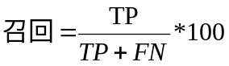
精度：该指标给出了被模型分类为易受攻击和实际上易受攻击的CS的百分比。
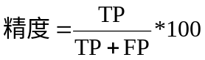
FP率：该指标衡量的是在实际负面因素中误分类为正面的百分比。
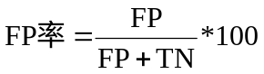
FN率：该指标衡量被错误分类为真实正数的负数的百分比。
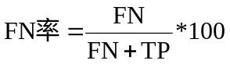
优化DNN的参数非常具有挑战性，特别是在处理新型数据或尝试解决DL之前尚未解决的新问题时。反向传播算法的超参数如下：学习速率为0.01，动量为0.01。其他主要参数如下：批次大小为128，要经过的时期数为2500。这些值是根据DL领域专家的建议选择的。我们调查了使用不同体系结构（不同数量的隐藏层以及每个隐藏层中不同数量的神经元）的影响。为了解决过度拟合问题，我们使用了提前停止的实施方式来停止训练20个纪元，而在单独的验证集上没有损失的改善。
由于用于训练DNN的度量标准是连续变量，并且可以克服任何不利影响（例如过度拟合），因此我们考虑在实验中对数据进行标准化。
运行实验的机器具有4 GB的RAM和2.30GHz 2.30GHz的CPU Intel Xeon E5-2650 V3。
第五节 结果与讨论
表3总结了使用几种MLP配置和3倍交叉验证获得的结果。考虑了四个性能指标来得出结论（召回率和精度：越高越好，而FP率和FN率：越低越好）。“ 1 HL（6）”表示具有包含6个神经元的一个隐藏层的DNN，“ 3 HL（6-3-2）”表示第一个HL具有6个神经元，第二个HL具有3个神经元和2个神经元的三个隐藏层在第三HL中。
表3 使用平衡数据集的结果
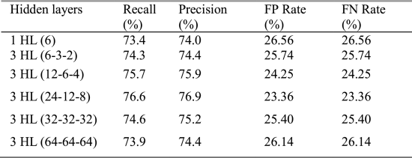
如表3和表4所示，DNN模型在所有性能指标方面都具有很好的漏洞检测性能（精度：74.0％-76.9％，召回率：73.4％-76.6％）。FP率和FN率的获得值略高（23.36％-26.56％），但仍在可接受的范围内。我们观察到，增加DNN的复杂度（从“ 1 HL（6）”到“ 3HL（24-12-8）”）提高了检测性能。但是，当DNN的复杂度变高（每个HL中超过32个神经元）时，性能开始下降。可以得出结论，使用简单的体系结构就足够了。根据获得的结果，我们可以得出结论，代码度量作为构建基于DL的漏洞检测系统的训练数据非常有用。
表4 根据其他绩效指标得出的结果
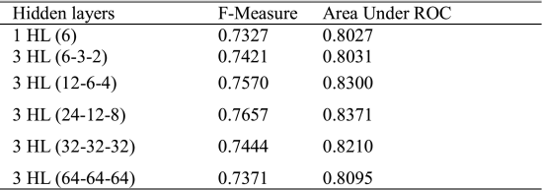
为了完整起见，我们在表4中报告了在相关工作中经常报告的其他性能指标（F度量和ROC下面积：越高越好）。在表5中，使用几种LSTM配置获得的结果。
表5 使用LSTM的结果
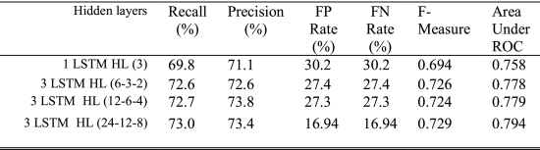
MLP在F值方面的表现很好：在0.7327和0.7657之间，并且在ROC下面积方面都非常好：在0.8027和0.8371之间。此外，就所有性能指标而言，除了FP速率和FN速率以外，MLP的性能均优于我们使用LSTM获得的性能。这是因为LSTM在处理涉及上下文的顺序数据方面比在表格数据方面更有效[36]。LFP在FP速率和FN速率方面获得良好的值。
为了将建议的方法（基于使用代码度量作为训练数据）与使用相同级别的粒度（切片）但自动学习的特征作为训练数据的先前方法进行比较[17]，[18]，我们仅使用了报告了结果（表1：第1行和第2行），因为无法获得这些研究中使用的数据，这使得复制它们非常困难。因为报告的结果比我们在本研究中获得的结果更好，所以我们还可以得出结论，代码度量标准是好的，但不是用于构建基于DL的漏洞检测系统的更好的数据。
我们还考虑了比较与DL和经典ML一起使用时代码度量的漏洞检测能力。为此，我们使用相同的数据集基于两种众所周知且广泛使用的ML算法来构建和验证VPM：随机森林（RF）和k最近邻（KNN）。所得结果记录在表6中。
表6 使用经典ML技术的结果
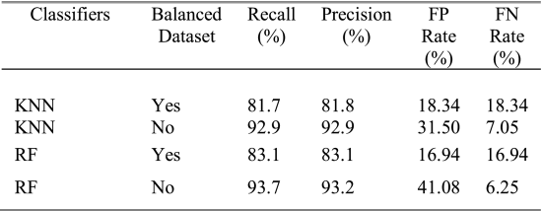
可以看出，使用代码量度和两种经典的ML算法构建的分类器在所有性能指标方面均具有出色的性能。实际上，RF的准确性和召回率已超过93％。FP率和FN率不足17％。KNN的表现非常接近RF的表现：在准确性和召回率上分别为92.9％和FP率和FN率分别为18.34％。这些结果使我们得出结论，代码量度比DL更适合ML。
第六节 局限性
为了获得相关且可信的结果，我们在研究过程中考虑了以下事项：
1）使用适合深度学习的大型数据集。
2）在评估VPM时使用交叉验证。
3)平衡数据集，以避免与不平衡数据有关的任何可能影响结果。
4)使用Weka和WekaDeeplearning4j的Java API，这是数据挖掘和ML领域中广为人知的工具。这避免了与DNN和分类器算法的未实现相关的任何问题。
5)使用适合于所用数据（作为表格数据的代码指标）的DNN模型（MLP）。
但是，该研究提出了以下限制，这些限制在将来的工作中必须解决：
1)使用的数据是从大量的c / C ++开源代码生成的。但是，我们不能说这些结论是否适用于以其他编程语言编写的所有类型的软件。因此，必须针对其他类型的软件（Web应用程序和移动应用程序）以及以除c / C ++之外的其他编程语言编写的软件来评估所建议的方法。对于未来的作品，这代表了一个有趣的开放研究问题。
2)仅针对一种类型的漏洞评估该方法。
3)为了优化DNN架构（隐藏层数，每个隐藏层中的神经元数以及与学习算法相关的其他超参数），我们评估了几种架构，并根据DL领域专家的建议做出了决定。但是，将来的工作中必须使用其他优化技术，例如遗传算法。
第七节 结论
这项研究旨在评估代码指标，将其作为深度学习的功能来检测软件漏洞。我们提出了一种以更细粒度使用代码指标的方法（切片：其中包含几行与漏洞相关的代码）。这可能导致发现易受攻击的代码的确切位置。调查结果表明，代码指标是良好的数据，可以使DNN进一步了解易受攻击的代码的特征。
最近的其他研究使用了受DNN其他应用启发的技术，例如自动语言处理，以提取特征并构建漏洞检测系统。当我们将获得的结果与这些研究的报告结果进行比较时，还得出结论，尽管获得了有趣的结果，但代码度量标准是好的，但不是更好。结果还表明，与经典ML技术一起使用时，与DL技术一起使用时，代码度量可以提供出色的检测性能。
作为研究的一部分，我们已经提出并公开提供了代码量度数据集，其他研究人员可以使用该代码量度来评估和开发VPM。实际上，我们计划基于所提出的方法并使用经典的机器学习技术来开发一个真正的漏洞检测系统。其他有趣的未来工作将是解决上一节中介绍的局限性和开放性问题。

